DOKUMEN PENJAMINAN MUTU

Pickabite
Aplikasi Web Pre Order Kantin FILKOM UB
dengan Antrean Adil dan Verifikasi Pembayaran
[Ruang logo Universitas Brawijaya]
Tugas Akhir Mata Kuliah
Teknologi Blockchain dan Platform Keuangan Digital
Dosen Pengampu
Hariz Farisi, S.Kom., M.T.
Disusun oleh
Khansa Firyal Adila
245150700111029
Aurelia Callysta Mamahit
245150700111024
Gede Raditya Dharma Putra Ayudia
245150700111028
Zeva Wyakta Zaylendra
245150700111033
Fakultas Ilmu Komputer
Universitas Brawijaya
2026

Status revisi 12 November 2026. Isi operasional diselaraskan dengan kode saat ini. Wawancara, catatan sprint, grafik burndown dan tangkapan layar lama dipertahankan sebagai rekaman historis, bukan hasil observasi baru. UAT, tanda tangan persetujuan, uji beban dan pengujian ulang antarmuka belum dibuktikan. Jadwal serta 100 jam adalah baseline rencana; durasi tambahan revisi belum dicatat.
Identitas dokumen. PKB-QA-01, revisi dokumentasi 1.1, 12 November 2026 (versi aplikasi package.json tetap 1.0.0). Disusun oleh Quality Assurance (QA) proyek Pickabite. Struktur dokumen mengacu pada templat dokumentasi uji ISO/IEC/IEEE 29119-3:2021, sedangkan teknik desain uji mengacu pada silabus ISTQB Certified Tester Foundation Level v4.0.
Daftar isi
- 1. Pendahuluan
- 1.1 Tujuan dokumen
- 1.2 Pemetaan ke ISO/IEC/IEEE 29119-3
- 1.3 Objek uji
- 2. Rencana Pengujian (WP 6.1)
- 2.1 Konteks dan basis uji
- 2.2 Ruang lingkup uji
- 2.3 Risiko produk sebagai dasar prioritas
- 2.4 Strategi dan level uji
- 2.5 Kriteria masuk dan keluar
- 2.6 Penangguhan dan pelanjutan
- 2.7 Lingkungan dan data uji
- 2.8 Jadwal uji per sprint
- 3. Pipeline Kerja Quality Assurance
- 4. Desain Kasus Uji
- 4.1 Partisi ekuivalen
- 4.2 Analisis nilai batas
- 4.3 Tabel keputusan
- 4.4 Pengujian transisi status
- 4.5 Prosedur uji E2E
- 5. Pelaksanaan Uji per Sprint
- 5.1 Sprint 2: rencana uji dan uji increment (WP 6.1)
- 5.2 Sprint 3: uji increment dan regresi (WP 6.2)
- 5.3 Sprint 4: uji increment dan regresi (WP 6.3)
- 5.4 Sprint 5: uji end-to-end, UAT, dan panduan (WP 6.4, 6.5, 6.7)
- 5.5 Matriks pemenuhan kriteria selesai QA
- 6. Hasil Eksekusi
- 6.1 Uji otomatis unit dan API
- 6.2 Uji E2E antarmuka
- 6.3 Bukti visual E2E
- 6.4 Kebutuhan nonfungsional
- 7. Manajemen Cacat
- 7.1 Siklus hidup cacat
- 7.2 Log cacat
- 8. Ketertelusuran
- 9. Uji Penerimaan Pengguna (WP 6.5)
- 9.1 Tujuan dan peserta
- 9.2 Skenario tugas
- 9.3 Ukuran dan cara pelaksanaan
- 9.4 Status UAT
- 10. Laporan Penyelesaian Uji
- 10.1 Ringkasan
- 10.2 Penyimpangan dari rencana
- 10.3 Risiko tersisa
- 10.4 Rekomendasi
- Daftar Pustaka
- Lampiran A. Daftar Kasus Uji Lengkap
- Lampiran B. Cuplikan Log Eksekusi
- Lampiran C. Lembar Observasi UAT
- Lampiran D. Kuesioner System Usability Scale
- Lampiran E. Templat Laporan Cacat
- Lampiran F. Ringkasan Panduan Pakai (WP 6.7)

1 Pendahuluan

1 1 Tujuan dokumen
Dokumen ini membuktikan bahwa Pickabite layak dirilis. Isinya mencakup rencana uji, cara kasus uji dirancang, hasil eksekusi per sprint, cacat yang ditemukan beserta perbaikannya, matriks ketertelusuran, rencana uji penerimaan pengguna (UAT), dan laporan penyelesaian uji. Panduan pakai satu halaman (WP 6.7) diterbitkan sebagai dokumen terpisah dan diringkas di Lampiran F.

1 2 Pemetaan ke ISO IEC IEEE 29119 3
ISO/IEC/IEEE 29119-3 menyediakan templat dokumen uji yang bisa disesuaikan dengan proyek agile. Pickabite memakai versi ringkas berikut.
Tabel 1. Pemetaan dokumen uji ISO/IEC/IEEE 29119-3 ke dokumen ini
Dokumen menurut 29119-3 | Bagian di dokumen ini
Test plan | Bab 2
Test design specification dan test case specification | Bab 4, Lampiran A
Test procedure specification | Bab 4.5, skrip docs/qa/e2e_smoke.py
Test data and environment requirements | Bab 2.7
Test status report (per sprint) | Bab 5
Test execution log dan actual results | Bab 6, Lampiran B
Incident report | Bab 7, Lampiran E
Test completion report | Bab 10

1 3 Objek uji
Objek uji adalah Pickabite versi 1.0 (tag v1.0.0): server Express, API, basis data SQLite, dan antarmuka web untuk HP serta desktop. Integrasi bank atau penyedia QRIS tidak diuji karena verifikasi pembayaran dilakukan manual oleh penjual.

2 Rencana Pengujian WP 6 1

2 1 Konteks dan basis uji
Basis uji adalah dokumen BA (PKB-BA-01): 20 kebutuhan fungsional, 8 kebutuhan nonfungsional, 14 aturan bisnis, dan kriteria selesai setiap work package di WBS v2. Pengujian berjalan bersama pengembangan: QA menguji increment di akhir Sprint 2, 3, dan 4, lalu melakukan uji menyeluruh, UAT, dan regresi di Sprint 5.

2 2 Ruang lingkup uji
Tabel 2. Ruang lingkup pengujian
Diuji | Tidak diuji
Registrasi, OTP, login dua peran, hak akses | Integrasi QRIS otomatis (di luar lingkup)
Katalog, stok harian, keranjang lintas stan | Uji beban dengan ratusan pengguna bersamaan
Checkout, slot, antrean adil, status, kode unik | Peramban lama seperti Internet Explorer
Pembayaran QRIS berbukti, batas waktu, penalti, blokir | Pengiriman email OTP (mode lokal)
Notifikasi real-time, dashboard, laporan CSV, pengaturan stan | Aplikasi native
Tampilan HP (360 dan 390 px) dan desktop (1440 px)

2 3 Risiko produk sebagai dasar prioritas
Intensitas uji disesuaikan dengan risiko produk. Fitur yang menyangkut uang, antrean, dan hak akses mendapat prioritas Tinggi, sehingga diuji dengan lebih banyak teknik dan di beberapa level.
Tabel 3. Risiko produk dan prioritas uji
Area | Dampak bila gagal | Prioritas uji
Pembayaran dan verifikasi | Penjual memasak tanpa dibayar atau pembeli kehilangan uang | Tinggi
Kode unik dan serah terima | Makanan diambil orang lain | Tinggi
Antrean dan status | Urutan tidak adil, pembeli terlewat | Tinggi
Hak akses dan akun | Pembeli mengubah data penjual atau sebaliknya | Tinggi
Penalti dan blokir | Pembeli diblokir tanpa alasan sah | Tinggi
Dashboard dan laporan | Angka penjualan salah | Sedang
Favorit dan tampilan | Ketidaknyamanan pakai | Rendah sampai sedang

2 4 Strategi dan level uji
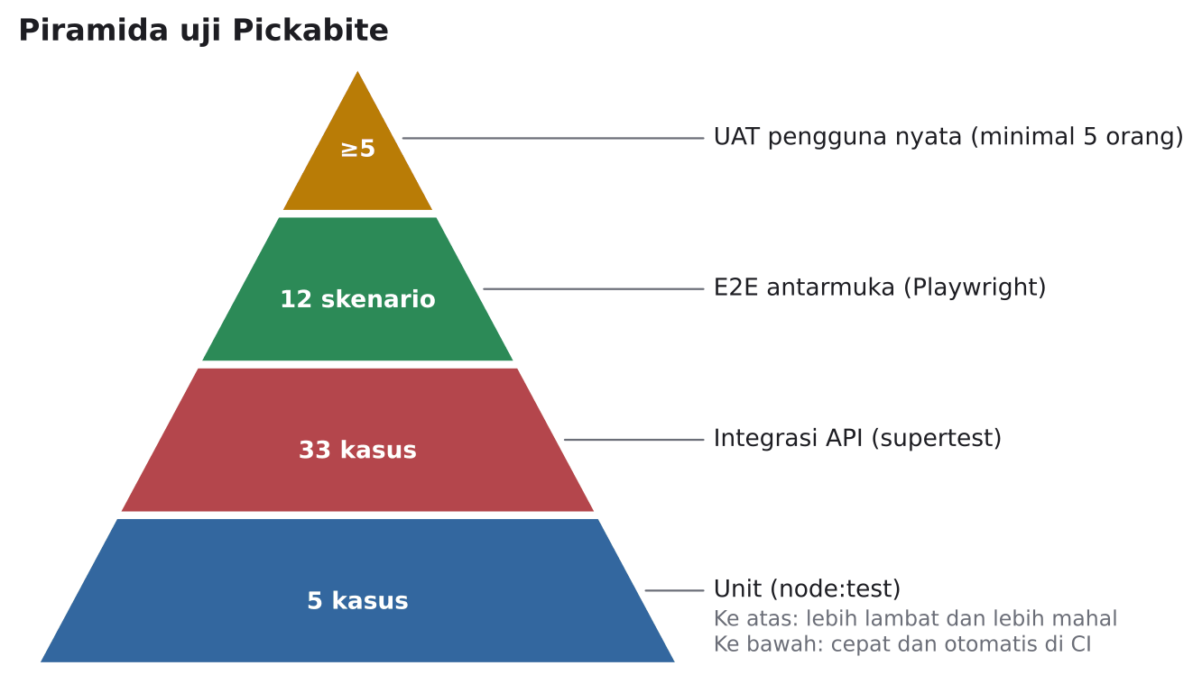
Gambar 1. Piramida uji Pickabite
Tabel 4. Level uji, alat, dan pelaksana
Level | Tujuan | Alat | Pelaksana | Frekuensi
Unit | Fungsi murni: generator kode, normalisasi kode, waktu WIB | node:test | DEV, ditinjau QA | Setiap commit dan CI
Integrasi API | Aturan bisnis lewat endpoint nyata dengan basis data in-memory dan jam yang bisa digeser | node:test + supertest | QA dan DEV | Setiap commit dan CI
Sistem (E2E) | Alur pengguna lengkap di peramban ukuran HP dan desktop | Playwright (Python, Chromium) | QA | Akhir sprint 4 dan sprint 5
Penerimaan (UAT) | Pengguna nyata menyelesaikan pesanan tanpa bantuan | Skenario, lembar observasi, kuesioner SUS | QA bersama BA | Sprint 5

Uji integrasi memakai fungsi setClockOffset() untuk menggeser jam sistem. Dengan cara ini, aturan berbasis waktu seperti batas bayar 15 menit, toleransi 30 menit, pengingat 10 menit, dan blokir 24 jam bisa diuji dalam hitungan detik tanpa menunggu waktu sebenarnya.

2 5 Kriteria masuk dan keluar
Tabel 5. Kriteria masuk dan keluar pengujian
Jenis | Kriteria
Masuk uji increment | WP DEV sprint tersebut sudah di-merge ke main, npm test hijau di CI, dan data demo bisa dibuat ulang dengan npm run seed
Keluar uji increment | Semua kasus uji prioritas Tinggi untuk fitur sprint tersebut lulus dan cacat tercatat di log
Masuk uji akhir | Seluruh WP DEV Sprint 1 sampai 4 selesai
Keluar uji akhir (siap rilis) | 100 persen kasus uji otomatis dan E2E lulus, 0 cacat Kritis atau Tinggi terbuka, setiap FR tercakup minimal satu kasus uji
Keluar UAT | Minimal 5 pengguna menyelesaikan satu pesanan tanpa bantuan dan rata-rata skor SUS minimal 68

2 6 Penangguhan dan pelanjutan
Pengujian ditangguhkan bila server tidak bisa dijalankan dari repositori bersih atau bila lebih dari tiga kasus uji prioritas Tinggi gagal karena satu penyebab yang sama. Pengujian dilanjutkan setelah DEV memperbaiki penyebabnya dan CI kembali hijau.

2 7 Lingkungan dan data uji
Tabel 6. Lingkungan uji
Komponen | Spesifikasi
Sistem operasi | Linux (kontainer uji). CI dikonfigurasi di GitHub Actions ubuntu-latest
Node.js | 22 di lingkungan uji lokal, matriks 20, 22, dan 24 dikonfigurasi di CI
Peramban E2E | Chromium melalui Playwright
Ukuran layar | HP 390 x 844 (skala 2x), HP sempit 360 px, desktop 1440 x 900
Data | Basis data in-memory per berkas uji (uji API) dan data demo npm run seed (uji E2E)
Akun | Akun demo pada README dan akun yang dibuat otomatis oleh fixture uji

2 8 Jadwal uji per sprint
Tabel 7. Jadwal kegiatan QA
Sprint | Kegiatan QA | WP | Jam
1 | Membaca kebutuhan dan kriteria selesai bersama BA (tanpa jam WBS) | - | -
2 | Menyusun rencana uji dan menguji increment sprint 2 | 6.1 | 1
3 | Menguji increment sprint 3 dan regresi sprint 2 | 6.2 | 1
4 | Menguji increment sprint 4 dan regresi | 6.3 | 1
5 | Uji end-to-end tiga mekanisme, UAT, dan panduan pakai | 6.4, 6.5, 6.7 | 13

3 Pipeline Kerja Quality Assurance
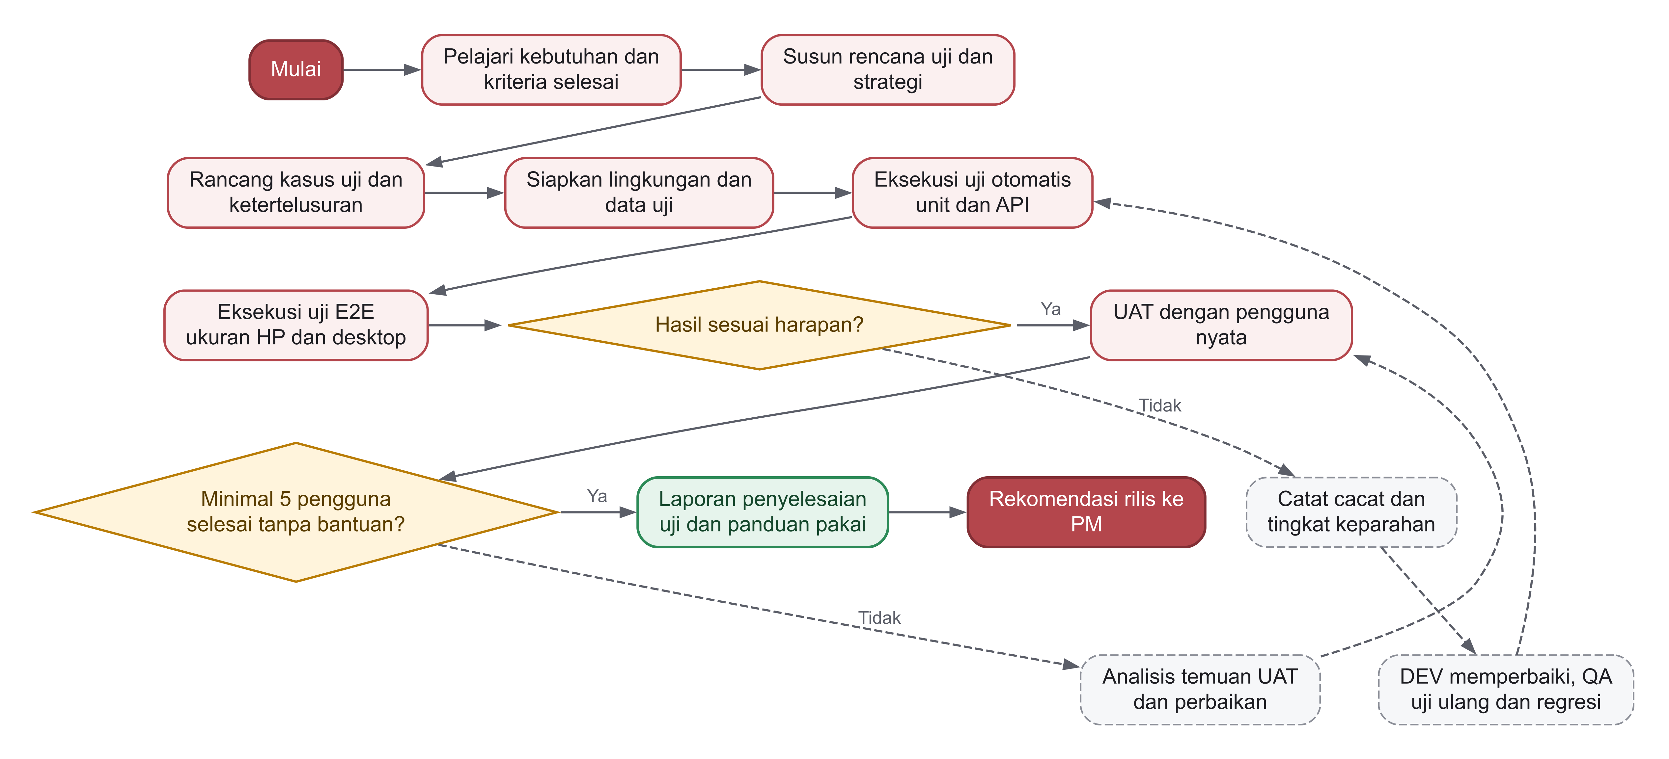
Gambar 2. Flowchart pipeline kerja Quality Assurance
Pipeline QA dimulai dari kebutuhan, bukan dari aplikasi. Urutannya sebagai berikut:
1. Pelajari kebutuhan dan kriteria selesai setiap WP dari dokumen BA dan WBS.
2. Susun rencana uji dan strategi (Bab 2).
3. Rancang kasus uji dan ketertelusuran dengan teknik yang sesuai (Bab 4).
4. Siapkan lingkungan dan data uji, lalu jalankan uji otomatis unit dan API.
5. Jalankan uji E2E di ukuran HP dan desktop.
6. Bila hasil tidak sesuai, cacat dicatat dengan tingkat keparahan, DEV memperbaikinya, lalu QA menguji ulang dan menjalankan regresi.
7. UAT dengan pengguna nyata. Bila kurang dari lima pengguna berhasil tanpa bantuan, temuan dianalisis dan diperbaiki.
8. Laporan penyelesaian uji dan panduan pakai diserahkan ke PM sebagai rekomendasi rilis.

4 Desain Kasus Uji
Kasus uji diturunkan dengan teknik kotak hitam dari silabus ISTQB CTFL v4.0: partisi ekuivalen, analisis nilai batas, tabel keputusan, dan pengujian transisi status. Teknik berbasis pengalaman (tebakan galat) dipakai untuk celah keamanan yang umum.

4 1 Partisi ekuivalen
Tabel 8. Contoh partisi ekuivalen
Masukan | Partisi valid | Partisi tidak valid | Kasus uji
Registrasi pembeli | Nama, email unik, password valid; tanpa jenis pembeli atau NIM | Email duplikat ditolak | TC-01, TC-02, TC-03
Tab peran saat login | Peran akun sama dengan tab | Akun penjual di tab Pembeli dan sebaliknya | TC-05, E2E-02
Menu yang dipesan | Tersedia dan stok cukup | Ditutup penjual, stok 0, dihapus | TC-17
Kode yang diketik penjual | Format 3 huruf 3 angka milik stan sendiri | Format salah, milik stan lain, sudah dipakai | UT-04, TC-22
Berkas bukti bayar | JPG, PNG, WEBP maks. 2 MB | Tipe lain atau lebih dari 2 MB | TC-24

4 2 Analisis nilai batas
Tabel 9. Nilai batas yang diuji
Aturan | Batas | Nilai yang diuji | Hasil yang diharapkan | Kasus uji
Identitas opsional | Tidak diminta | Jenis pembeli dan NIM tidak dikirim | Registrasi diterima | TC-02
Pesanan aktif per akun | 3 | Pesanan ke-3 dan ke-4 | Ke-3 diterima, ke-4 ditolak ACTIVE_LIMIT | TC-16
Kapasitas slot | Kapasitas stan | Pesanan ke-n dan ke-(n+1) | Ke-(n+1) ditolak SLOT_FULL | TC-12
Batas waktu bayar | 15 menit | Menit ke-14 dan ke-16 | Batal otomatis hanya pada menit ke-16 | TC-25
Toleransi tidak diambil | 30 menit | Sebelum 30 menit dan menit ke-31 | Ditolak GRACE_PERIOD lalu diizinkan | TC-26
Ambang blokir | 3 pelanggaran | Pelanggaran ke-2 dan ke-3 | Peringatan, lalu blokir 24 jam | TC-27
Pengingat ambil | 10 menit setelah siap | Sebelum dan sesudah 10 menit | Pengingat terkirim sekali | TC-28
Percobaan login | 8 kali per 15 menit | Percobaan ke-9 | HTTP 429 | TC-08

4 3 Tabel keputusan
Tabel 10. Tabel keputusan pembayaran dan masuk antrean
Aturan | R1 | R2 | R3 | R4 | R5
Stan wajib bayar di muka | Tidak | Ya | Ya | Ya | Ya
Metode | Kasir | QRIS | QRIS | QRIS | QRIS
Bukti dikirim dalam 15 menit | - | Ya | Ya | Tidak | Ya
Penjual memverifikasi | Belum | Ya | Tolak | - | Belum
Status pesanan | Menunggu Pembayaran | Dalam Antrean | Menunggu Pembayaran, tambahan 10 menit | Dibatalkan sistem | Menunggu Pembayaran
Pelanggaran | Tidak | Tidak | Tidak | Ya | Tidak

Tabel 11. Tabel keputusan pesanan tidak diambil
Aturan | R1 | R2 | R3
Sudah lewat 30 menit dari siap atau jam ambil | Tidak | Ya | Ya
Pesanan sudah lunas | - | Tidak | Ya
Penjual boleh menandai tidak diambil | Tidak (GRACE_PERIOD) | Ya | Ya
Pelanggaran dicatat | Tidak | Ya | Tidak

4 4 Pengujian transisi status
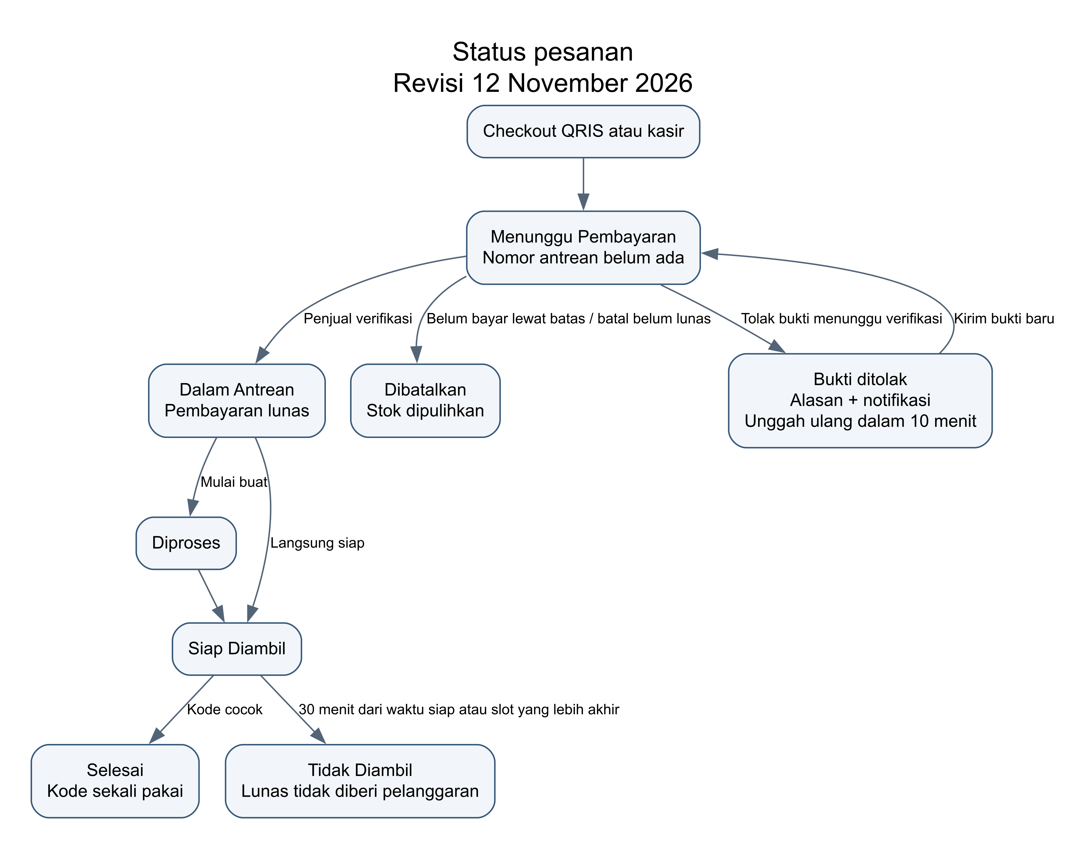
Gambar 3. Diagram status pesanan sebagai dasar uji transisi
Tabel 12. Transisi status yang diuji
Dari | Aksi | Hasil yang diharapkan | Kasus uji
Dalam Antrean | Mulai buat | Diproses | TC-14
Diproses | Siap diambil | Siap Diambil | TC-14
Siap Diambil | Serah terima dengan kode benar | Selesai, kode hangus | TC-14, TC-22
Selesai | Serah terima ulang dengan kode sama | Ditolak CODE_USED | TC-22, E2E-06
Dalam Antrean | Serah terima | Ditolak, pesanan belum siap | TC-14
Menunggu Pembayaran | Penjual verifikasi bayar | Dalam Antrean dengan nomor | TC-23, E2E-04
Diproses | Pembeli membatalkan | Ditolak HTTP 409 | TC-29
Diproses | Penjual membatalkan tanpa alasan | Ditolak HTTP 400 | TC-21

4 5 Prosedur uji E2E
Skrip docs/qa/e2e_smoke.py menjalankan 12 skenario secara berurutan karena beberapa skenario saling bergantung. Contohnya, E2E-04 sampai E2E-06 memakai pesanan yang dibuat di E2E-03. Skrip mencatat galat konsol peramban, menyimpan tangkapan layar sebagai bukti, dan menulis hasil dalam format JSON (docs/qa/hasil-e2e.json).

5 Pelaksanaan Uji per Sprint

5 1 Sprint 2 rencana uji dan uji increment WP 6 1
Kode | Work package dan aktivitas | Jam
6.1 | Susun rencana uji dan uji increment sprint 2 | 1
6.1.1 | Susun rencana uji (lingkup, strategi, kriteria masuk dan keluar) | 0.5
6.1.2 | Eksekusi uji fungsional katalog, pre-order, status, dan verifikasi | 0.5

Rencana uji pada Bab 2 disusun di awal Sprint 2. Increment Sprint 1 dan 2 berisi akun, katalog, pre-order, dan status, sehingga paket uji sprint ini sebagai berikut.
Tabel 13. Paket uji fitur sprint 2
ID | Kasus uji | Kebutuhan
TC-01 | Registrasi pembeli valid membuat akun belum terverifikasi | FR-01, FR-02, BR-13
TC-02 | Registrasi pembeli tanpa jenis pembeli dan NIM diterima | FR-02
TC-03 | Email ganda ditolak | FR-02, BR-14
TC-04 | OTP salah ditolak, OTP benar memverifikasi akun | FR-02
TC-10 | Penjual menambah menu dan stok harian, pembeli melihat stok | FR-03, FR-04
TC-11 | Pre-order secepatnya: kode unik, antrean berurutan, stok berkurang | FR-06, FR-07, FR-08
TC-12 | Pre-order slot mencatat jam ambil, slot penuh ditolak | FR-06, BR-04
TC-14 | Transisi status sah diterima, transisi tidak sah ditolak | FR-09
TC-19 | Pesanan tidak bisa dibuka akun lain | NFR-03
TC-29 | Pembeli tidak bisa membatalkan pesanan yang sudah diproses | BR-11
UT-05 | Konversi waktu WIB | NFR-06

Jumlah kasus untuk fitur sprint 2: 11, seluruhnya lulus pada eksekusi regresi akhir.
Fitur sprint 1 (login dan peran) ikut diuji di paket ini:
Tabel 14. Paket uji fitur sprint 1
ID | Kasus uji | Kebutuhan
TC-01 | Registrasi pembeli valid membuat akun belum terverifikasi | FR-01, FR-02, BR-13
TC-05 | Login dengan tab peran yang salah ditolak | FR-01
TC-06 | Pembeli tidak bisa membuka API penjual dan sebaliknya | FR-01, NFR-03
TC-07 | Pembeli bisa login memakai email | FR-01
TC-08 | Percobaan login gagal berulang dibatasi (HTTP 429) | NFR-03
TC-09 | Password tersimpan sebagai hash dan tidak dikirim ke klien | NFR-03
TC-13 | Antrean adil: dosen yang memesan belakangan berada di belakang | FR-20, BR-01

Jumlah kasus untuk fitur sprint 1: 7, seluruhnya lulus pada eksekusi regresi akhir.

5 2 Sprint 3 uji increment dan regresi WP 6 2
Kode | Work package dan aktivitas | Jam
6.2 | Uji increment sprint 3 dan regresi | 1
6.2.1 | Eksekusi uji antrean adil, notifikasi, dan keranjang | 0.5
6.2.2 | Eksekusi uji regresi sprint 2 | 0.5

Tabel 15. Paket uji fitur sprint 3
ID | Kasus uji | Kebutuhan
TC-13 | Antrean adil: dosen yang memesan belakangan berada di belakang | FR-20, BR-01
TC-15 | Keranjang lintas stan dipecah menjadi satu pesanan per stan | FR-05, BR-05
TC-16 | Pesanan aktif lebih dari 3 ditolak dengan pesan jelas | FR-13, BR-06
TC-17 | Menu ditutup atau stok habis tidak bisa dipesan | FR-04, BR-12
TC-18 | Stan yang menjeda pesanan online menolak checkout | FR-17
TC-21 | Pembatalan penjual wajib beralasan dan mengembalikan stok | BR-11
TC-28 | Pengingat dikirim 10 menit setelah pesanan siap | FR-10
TC-32 | Pengaturan stan berubah tanpa mengubah kode | FR-17
TC-33 | Jam operasional selalu ditegakkan di localhost | FR-06, FR-17, NFR-05

Jumlah kasus untuk fitur sprint 3: 9, seluruhnya lulus pada eksekusi regresi akhir.
Regresi sprint 2 dijalankan ulang dengan npm test. Kasus TC-13 menjadi bukti utama penghapusan jalur khusus: pesanan dosen yang dibuat belakangan berada di belakang pesanan mahasiswa.

5 3 Sprint 4 uji increment dan regresi WP 6 3
Kode | Work package dan aktivitas | Jam
6.3 | Uji increment sprint 4 dan regresi | 1
6.3.1 | Eksekusi uji kode unik, QRIS, dan penalti | 0.5
6.3.2 | Eksekusi uji riwayat, dashboard, dan regresi | 0.5

Tabel 16. Paket uji fitur sprint 4
ID | Kasus uji | Kebutuhan
TC-20 | Riwayat menampilkan pesanan selesai dan pesan ulang mengisi keranjang | FR-14
TC-22 | Kode pengambilan berlaku sekali dan hanya di stan terkait | FR-07, BR-07
TC-23 | Stan wajib bayar di muka: masuk antrean setelah pembayaran diverifikasi | FR-11
TC-24 | Bukti bayar gambar hanya bisa dibuka pemilik dan penjual | FR-11, NFR-03
TC-25 | Tidak dibayar 15 menit: batal otomatis, stok kembali, pelanggaran tercatat | BR-08
TC-26 | Tidak diambil hanya setelah 30 menit, pesanan lunas tidak dihitung pelanggaran | BR-09
TC-27 | Dua peringatan lalu blokir otomatis 24 jam pada pelanggaran ketiga | FR-12, BR-10
TC-30 | Dashboard menghitung pendapatan, porsi, dan pesanan diproses | FR-15
TC-31 | Laporan per periode dan ekspor CSV | FR-19
UT-01 | Kode selalu 3 huruf + 3 angka tanpa I dan O | FR-07, BR-07
UT-02 | Sebaran kode acak (5.000 percobaan) | BR-07
UT-03 | Generator menghindari kode yang sudah dipakai | BR-07
UT-04 | Normalisasi dan validasi kode ketikan penjual | FR-16

Jumlah kasus untuk fitur sprint 4: 13, seluruhnya lulus pada eksekusi regresi akhir.

5 4 Sprint 5 uji end to end UAT dan panduan WP 6 4 6 5 6 7
Kode | Work package dan aktivitas | Jam
6.4 | Uji end-to-end tiga mekanisme (antrean adil, multi-pesanan, anti-fraud) | 7
6.4.1 | Jalankan uji otomatis API (unit dan integrasi) | 2.5
6.4.2 | Jalankan uji E2E antarmuka di ukuran HP dan desktop | 2.5
6.4.3 | Susun laporan hasil uji dan matriks ketertelusuran | 2
6.5 | Uji coba dengan pengguna nyata (mahasiswa, dosen, penjual) | 3
6.5.1 | Siapkan skenario dan formulir UAT | 1
6.5.2 | Fasilitasi sesi UAT | 1.5
6.5.3 | Rekap temuan UAT | 0.5
6.7 | Susun panduan pakai satu halaman (pembeli dan penjual) | 3
6.7.1 | Tulis panduan pembeli dan penjual | 2
6.7.2 | Uji keterbacaan panduan kepada satu penjual | 1

Sprint 5 menguji tiga mekanisme utama secara menyeluruh: antrean adil, multi-pesanan, dan anti-fraud. Hasilnya diuraikan di Bab 6 sampai 8. Perangkat UAT disiapkan lengkap di Bab 9, dan panduan pakai satu halaman diterbitkan sebagai docs/Panduan_Pakai_Pickabite.md dan .docx.

5 5 Matriks pemenuhan kriteria selesai QA
Tabel 17. Pemenuhan kriteria selesai work package QA
Kode | Kriteria selesai | Bukti | Status
6.1 | Rencana uji disetujui PM, kasus uji sprint 2 dieksekusi, dan cacat tercatat | Rencana uji (Bab 2 dokumen QA) dan paket uji sprint 2 lulus | Terpenuhi
6.2 | Kasus uji antrean, notifikasi, dan multi-pesanan dieksekusi dan cacat tercatat | Paket uji sprint 3 dan regresi sprint 2 lulus | Terpenuhi
6.3 | Kasus uji kode unik, QRIS, penalti, riwayat, dan dashboard dieksekusi dan cacat tercatat | Paket uji sprint 4 dan regresi lulus | Terpenuhi
6.4 | Semua skenario uji kritis lolos dan tidak ada cacat kritis atau tinggi yang masih terbuka | 42 dari 42 uji unit dan API lulus pada 12 November 2026; 12 dari 12 E2E merupakan hasil historis 9 November 2026 dan perlu dijalankan ulang, RTM mencakup 20 dari 20 FR | Menunggu uji E2E ulang
6.5 | Minimal 5 pengguna menyelesaikan satu pesanan tanpa bantuan | Skenario UAT, lembar observasi, dan kuesioner SUS (Lampiran C dan D dokumen QA) | Perangkat siap, sesi dengan 5 pengguna nyata dijadwalkan tim
6.7 | Penjual bisa menjalankan aplikasi hanya dari panduan | docs/Panduan_Pakai_Pickabite.md dan .docx | Terpenuhi, uji keterbacaan dengan penjual dijadwalkan tim

6 Hasil Eksekusi

6 1 Uji otomatis unit dan API
Perintah ekuivalen node --test dijalankan pada 12 November 2026 setelah seluruh perbaikan cacat. Log lengkap tersimpan di docs/qa/hasil-uji-otomatis.txt dan cuplikannya ada di Lampiran B.
Tabel 18. Ringkasan hasil uji otomatis
Kelompok | Berkas | Kasus | Lulus | Gagal
Unit (kode, waktu) | tests/unit.test.js | 5 | 5 | 0
Akun dan peran | tests/auth.test.js | 9 | 9 | 0
Pesanan dan antrean | tests/orders.test.js | 13 | 13 | 0
Anti-fraud | tests/fraud.test.js | 8 | 8 | 0
Dashboard dan laporan | tests/dashboard.test.js | 3 | 3 | 0
Regresi pembayaran, SSE dan pesan ulang | tests/payment-regressions.test.js | 4 | 4 | 0
Total |  | 42 | 42 | 0

6 2 Uji E2E antarmuka historis
Hasil dan tangkapan layar berikut berasal dari 9 November 2026. Skrip lama belum dijalankan ulang terhadap revisi 12 November dan tidak menjadi bukti kelulusan antarmuka terbaru.
Tabel 19. Hasil uji E2E
ID | Skenario | Perangkat | Kebutuhan | Hasil | Durasi (dtk)
E2E-01 | Pembeli baru mendaftar, verifikasi OTP, lalu masuk ke beranda | HP | FR-01, FR-02 | Lulus | 0.8
E2E-02 | Login tab peran salah ditolak dengan pesan jelas | HP | FR-01 | Lulus | 0.3
E2E-03 | Keranjang dua stan + titipan + slot menghasilkan 2 tiket berkode unik | HP | FR-05, FR-06, FR-07 | Lulus | 1.1
E2E-04 | Referensi QRIS dikirim, penjual memverifikasi, pesanan masuk antrean | Desktop | FR-11 | Lulus | 3.0
E2E-05 | Penjual memproses dan menandai siap, pembeli menerima notifikasi, serah terima dengan kode | Desktop + HP | FR-09, FR-10, FR-16 | Lulus | 3.4
E2E-06 | Kode yang sudah dipakai ditolak saat dicek ulang | Desktop | FR-07 | Lulus | 0.1
E2E-07 | Dashboard penjual memperbarui pendapatan dan porsi terjual | Desktop | FR-15 | Lulus | 0.3
E2E-08 | Penjual menutup menu habis, pembeli melihat label Habis | Desktop + HP | FR-04 | Lulus | 0.8
E2E-09 | Stan menjeda pesanan online, checkout ditolak dengan pesan jelas | HP | FR-17 | Lulus | 1.3
E2E-10 | Laporan penjualan tampil dan CSV bisa diunduh | Desktop | FR-19 | Lulus | 0.1
E2E-11 | Tidak ada scroll horizontal di lebar 360 px pada 11 halaman | HP 360 px | NFR-01 | Lulus | 8.6
E2E-12 | Akun belum terverifikasi tidak bisa checkout | HP | BR-13 | Lulus | 0.6

Galat konsol yang tercatat selama E2E adalah HTTP 403 dari E2E-02 (login dengan tab peran salah) dan HTTP 409 dari E2E-09 (checkout ke stan yang menjeda pesanan online). Keduanya adalah perilaku yang diharapkan, bukan cacat.
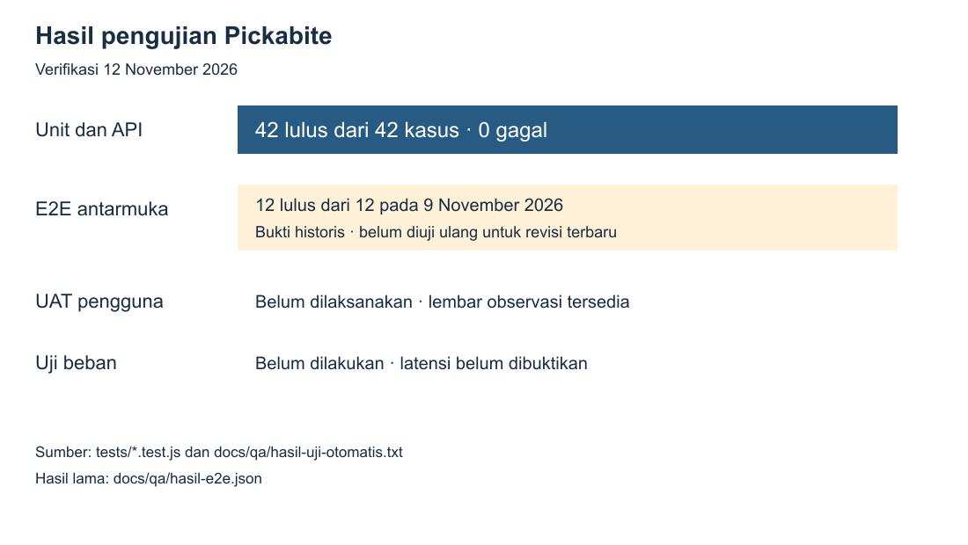
Gambar 4. Ringkasan hasil uji otomatis dan E2E

6 3 Bukti visual E2E
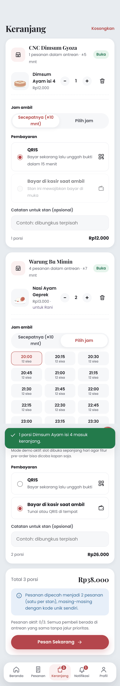
Bukti antarmuka historis 9 November 2026
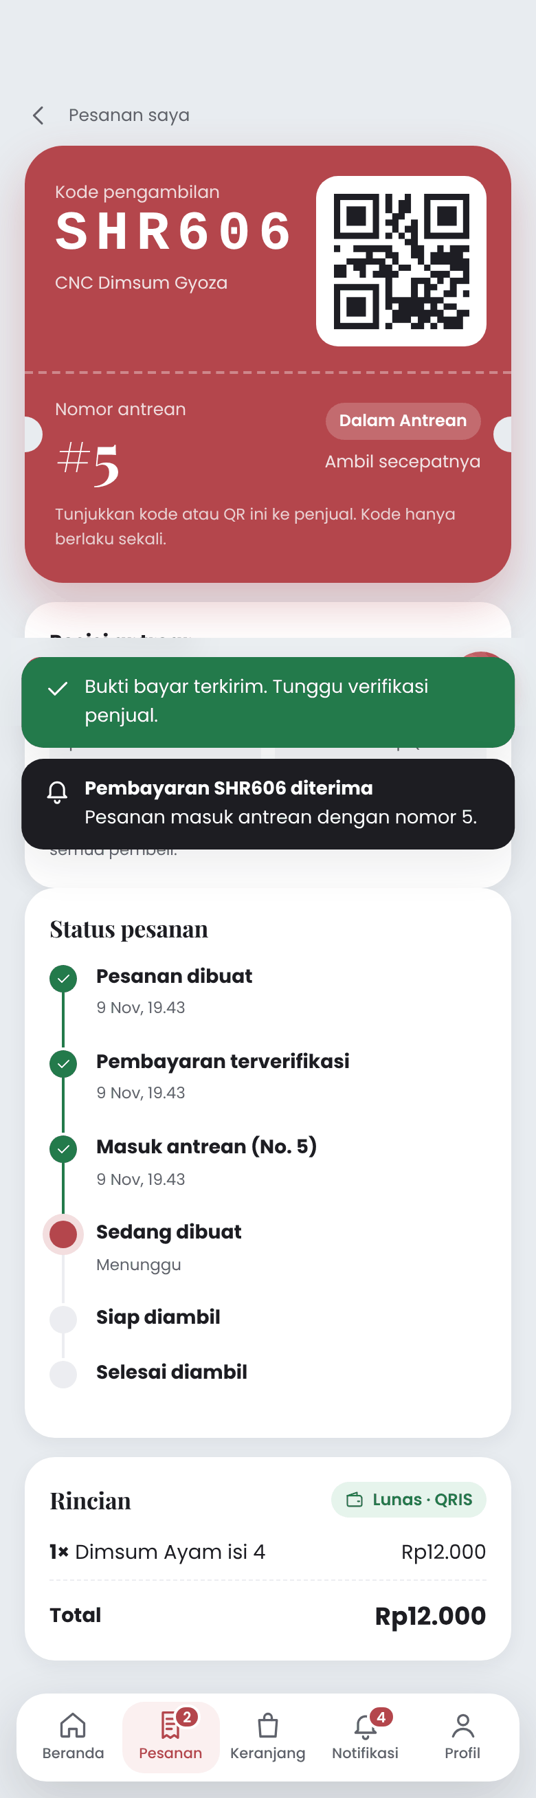
Bukti antarmuka historis 9 November 2026
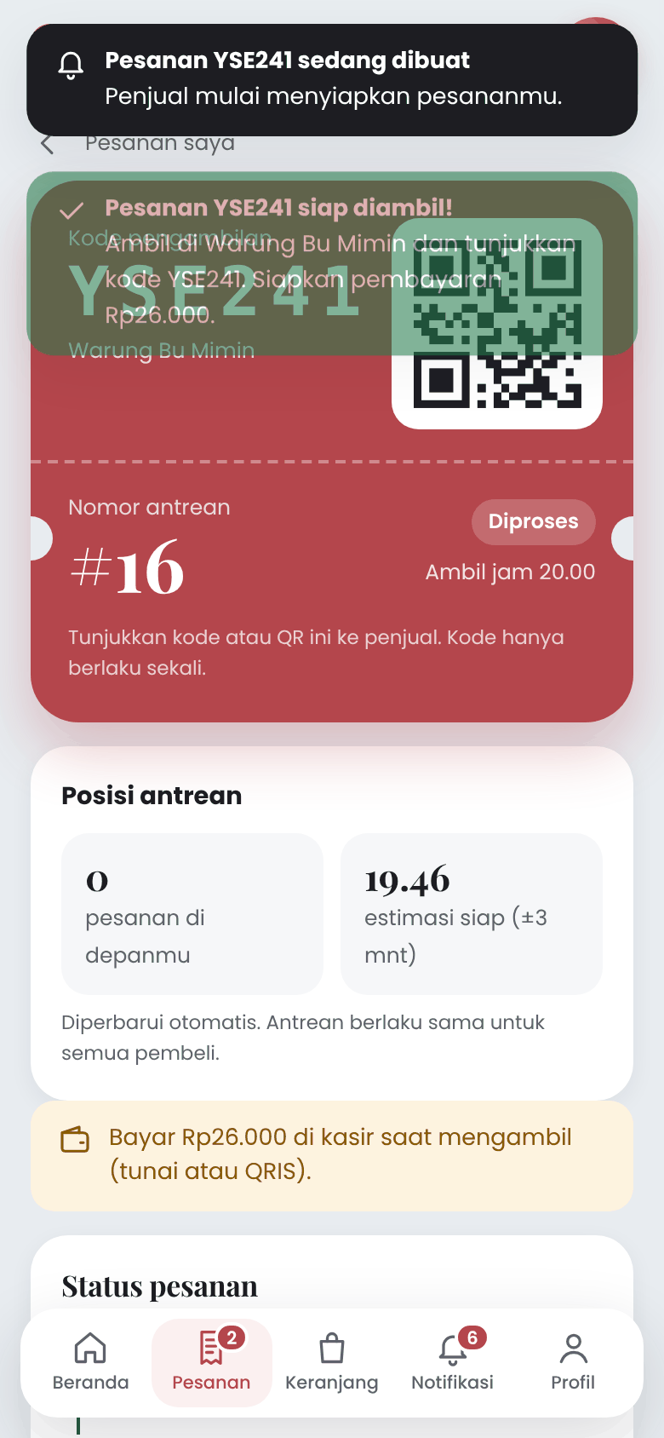
Bukti antarmuka historis 9 November 2026
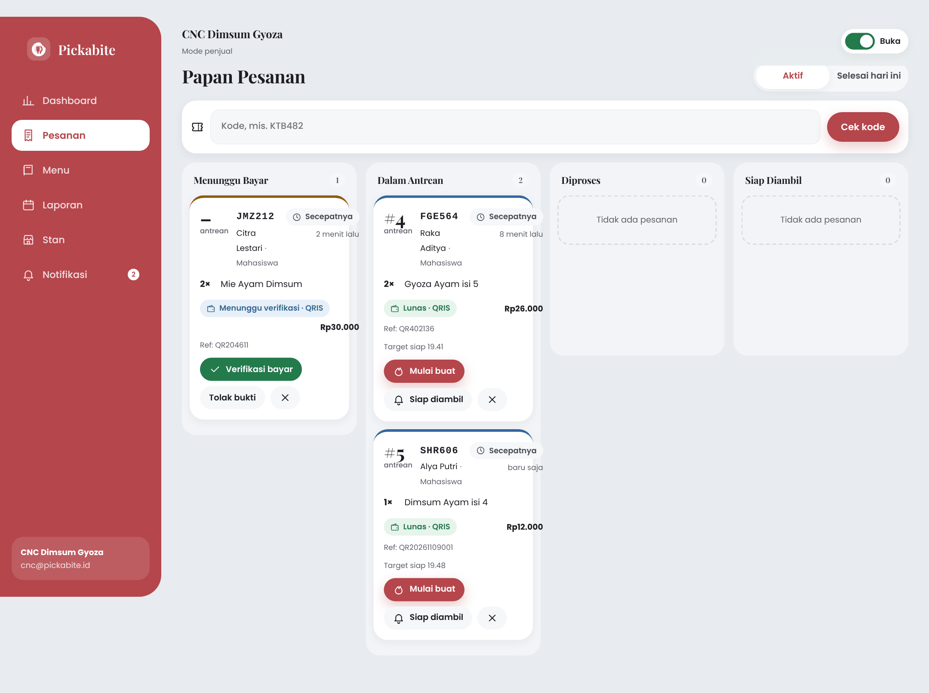
Bukti antarmuka historis 9 November 2026
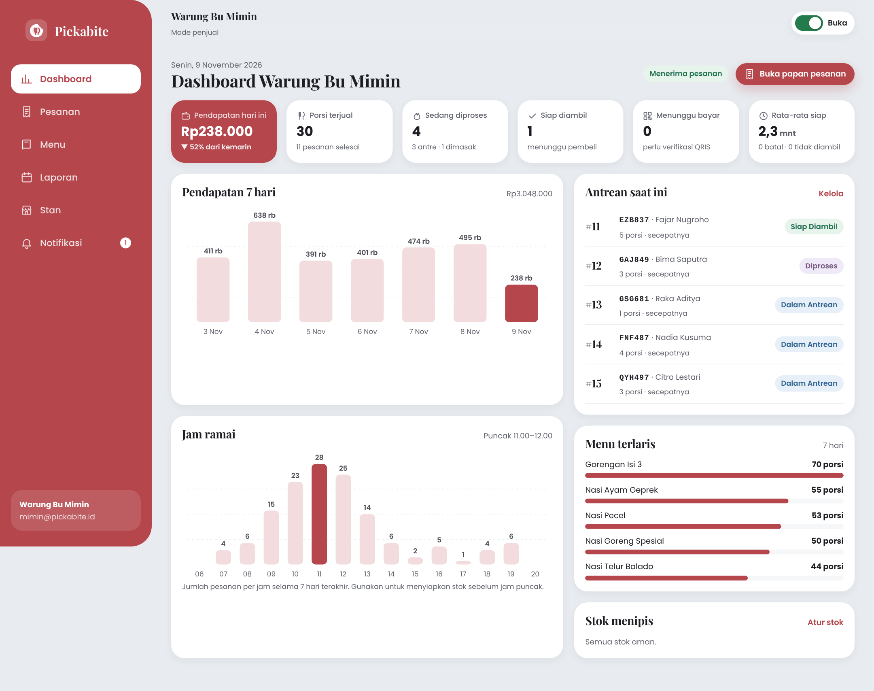
Bukti antarmuka historis 9 November 2026
Gambar 5. Keranjang dua stan dengan titipan dan slot · Gambar 6. Tiket lunas setelah verifikasi QRIS · Gambar 7. Notifikasi siap diambil diterima pembeli · Gambar 8. Papan pesanan penjual CNC saat verifikasi pembayaran · Gambar 9. Dashboard penjual setelah serah terima

6 4 Kebutuhan nonfungsional
Tabel 20. Hasil verifikasi kebutuhan nonfungsional
NFR | Cara verifikasi | Hasil
NFR-01 Responsif | E2E-11 memeriksa 11 halaman di lebar 360 px tanpa scroll horizontal, seluruh E2E berjalan di 390 px dan 1440 px | Lulus
NFR-02 Kinerja | Durasi paket unit dan API bukan pengukuran latensi endpoint. Uji beban dan pengukuran persentil respons belum dilakukan | Belum diverifikasi
NFR-03 Keamanan | TC-06, TC-08, TC-09, TC-19, TC-24 dan pemetaan OWASP di dokumen DEV | Lulus
NFR-04 Kemudahan pakai | Diukur pada UAT (waktu pesanan pertama dan SUS) | Menunggu UAT
NFR-05 Portabilitas | Instalasi bersih npm install dan npm start dari arsip dengan Node 22. Matriks Node 20, 22, dan 24 dijalankan GitHub Actions setelah repositori di-push | Lulus (Node 22)
NFR-06 Lokalisasi | Pemeriksaan teks antarmuka, rupiah, dan WIB (UT-05, DEF-04 ditutup) | Lulus
NFR-07 Aksesibilitas dasar | Label pada setiap input, tombol minimal 44 px, dan rasio kontras dihitung per pasangan warna. Teks sekunder dan label status sempat gagal (DEF-06) lalu diperbaiki | Lulus setelah DEF-06
NFR-08 Ketahanan data | Server dimatikan lalu dijalankan ulang, data pesanan tetap ada | Lulus

7 Manajemen Cacat

7 1 Siklus hidup cacat
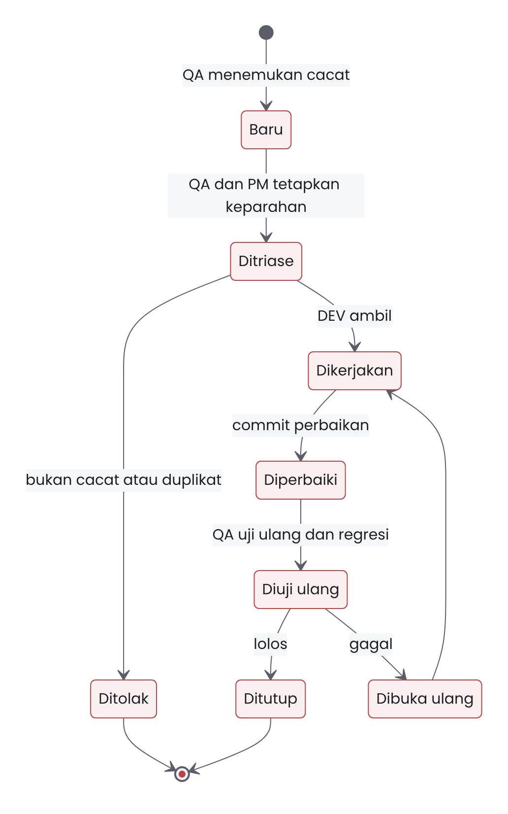
Gambar 10. Siklus hidup cacat
Tabel 21. Definisi tingkat keparahan
Keparahan | Definisi | Contoh
Kritis | Aplikasi tidak bisa dipakai, data hilang, atau celah keamanan | Pembeli bisa membuka pesanan orang lain
Tinggi | Fitur utama gagal tanpa jalan pintas | Checkout selalu gagal
Sedang | Fitur berjalan, tetapi perilakunya menyimpang dari aturan atau ada jalan pintas | Konfigurasi .env tertentu diabaikan
Rendah | Masalah tampilan atau teks | Label belum dilokalkan

7 2 Log cacat
Tabel 22. Log cacat pengujian akhir
ID | Ringkasan | Keparahan | Asal WP | Akar masalah | Perbaikan | Verifikasi | Status
DEF-01 | Nilai di berkas .env yang diberi komentar sebaris (mis. MAX_ACTIVE_ORDERS=5 # ...) diabaikan, sehingga aturan bisnis tidak bisa diubah lewat konfigurasi | Sedang | 1.4 (S1) | Pemuat .env membaca komentar sebagai bagian dari nilai | Pemuat .env membuang komentar sebaris dan tetap menghormati nilai bertanda kutip | Uji manual pemuatan .env (nilai 5 terbaca) dan npm test | Ditutup
DEF-02 | Pesanan secepatnya tetap diterima setelah jam tutup stan, tetapi slot terjadwal kosong, sehingga perilaku stan tidak konsisten dan fitur pre-order tidak bisa didemokan pada malam hari | Sedang | 2.2 dan 3.4 (S2, S3) | Jam operasional hanya dipakai untuk slot dan tidak untuk status stan | Perbaikan historis memakai mode demo. Revisi 12 November menghapus pengabaian jam; jam operasional WIB selalu berlaku | TC-33 baru dan E2E-03 lulus pada pukul 19.15 WIB | Ditutup
DEF-03 | Skrip E2E-03 gagal bila dijalankan setelah jam tutup karena selalu memilih slot terjadwal | Rendah | 6.4 (S5) | Skrip uji bergantung pada jam saat dijalankan | Skrip memilih slot yang tersedia dan kembali ke 'secepatnya' bila slot habis | 12 dari 12 kasus E2E lulus | Ditutup
DEF-04 | Label 'ASAP' berbahasa Inggris muncul di kartu papan pesanan penjual | Rendah | 2.3 (S2) | Teks label belum dilokalkan (NFR-06) | Label diganti 'Secepatnya' | Pemeriksaan visual tangkapan layar papan pesanan | Ditutup
DEF-05 | Placeholder kolom cek kode terpotong di layar HP 390 px | Rendah | 5.3 (S4) | Gaya huruf kapital dan spasi huruf kolom kode ikut diterapkan ke placeholder | Placeholder memakai gaya teks biasa | Tangkapan layar ulang kolom verifikasi kode | Ditutup
DEF-06 | Kontras teks sekunder (abu-abu) serta label status hijau dan kuning di bawah 4,5:1, sehingga tidak memenuhi NFR-07 | Sedang | 2.1 (S2) | Token warna --muted, --green, dan --amber terlalu terang untuk teks kecil | Token warna digelapkan: --muted #5f626c, --green #237a4b, --amber #8a5c00 | Perhitungan rasio kontras WCAG: 6,1:1, 4,7:1, dan 5,3:1 | Ditutup

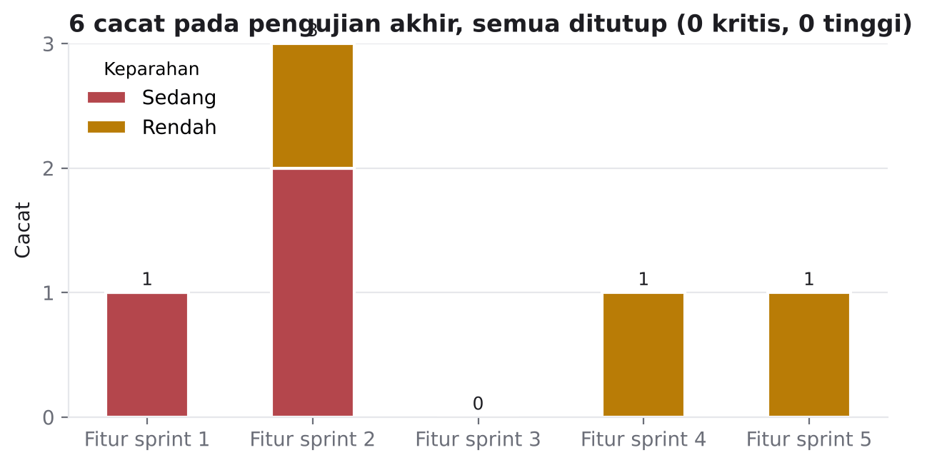
Gambar 11. Cacat menurut keparahan dan sprint asal fitur
Keenam cacat ditemukan pada pengujian akhir Sprint 5 dan seluruhnya ditutup pada WP 6.6. Tidak ada cacat Kritis atau Tinggi. Pelajaran terpenting datang dari DEF-02, DEF-03, dan DEF-06. Pertama, aturan berbasis jam harus diuji di beberapa waktu berbeda, termasuk di luar jam operasional. Kasus TC-33 kini memastikan hal tersebut di setiap eksekusi CI. Kedua, kontras warna perlu dihitung dan tidak cukup dikira-kira karena warna yang tampak nyaman di layar terang belum tentu terbaca di HP saat siang hari.

8 Ketertelusuran
Tabel 23. Matriks ketertelusuran kebutuhan ke kasus uji
FR | Kebutuhan | WP | Uji otomatis | Uji E2E | Status
FR-01 | Registrasi dan login dua peran | 1.4 | TC-01, TC-05, TC-06, TC-07 | E2E-01, E2E-02 | Tercakup
FR-02 | Verifikasi akun | 5.2 | TC-01, TC-02, TC-03, TC-04 | E2E-01 | Tercakup
FR-03 | Direktori stan dan katalog menu | 2.1 | TC-10 | - | Tercakup
FR-04 | Kelola menu dan stok harian | 2.1, 4.5 | TC-10, TC-17 | E2E-08 | Tercakup
FR-05 | Keranjang lintas stan dan titipan | 4.2 | TC-15 | E2E-03 | Tercakup
FR-06 | Checkout dengan jam ambil | 2.2, 4.3 | TC-11, TC-12, TC-33 | E2E-03 | Tercakup
FR-07 | Kode unik pesanan | 5.3 | TC-11, TC-22, UT-01 | E2E-03, E2E-06 | Tercakup
FR-08 | Nomor dan posisi antrean | 2.3, 3.2 | TC-11 | - | Tercakup
FR-09 | Status pesanan | 2.3 | TC-14 | E2E-05 | Tercakup
FR-10 | Notifikasi dan pengingat | 3.3 | TC-28 | E2E-05 | Tercakup
FR-11 | Pembayaran QRIS dan bukti | 5.4 | TC-23, TC-24 | E2E-04 | Tercakup
FR-12 | Penalti dan blokir sementara | 5.5 | TC-27 | - | Tercakup
FR-13 | Batas pesanan aktif | 4.4 | TC-16 | - | Tercakup
FR-14 | Riwayat dan pesan ulang | 2.4 | TC-20 | - | Tercakup
FR-15 | Dashboard penjual | 2.5 | TC-30 | E2E-07 | Tercakup
FR-16 | Papan pesanan dan verifikasi kode | 2.3, 5.3 | UT-04 | E2E-05 | Tercakup
FR-17 | Pengaturan stan | 3.4 | TC-18, TC-32, TC-33 | E2E-09 | Tercakup
FR-18 | Menu favorit | 2.1 | - | - | Belum
FR-19 | Laporan dan ekspor CSV | 2.5 | TC-31 | E2E-10 | Tercakup
FR-20 | Antrean adil tanpa jalur khusus | 3.1, 3.2 | TC-13 | - | Tercakup

Seluruh 20 kebutuhan fungsional tercakup. Kebutuhan dengan prioritas Must diuji di dua level atau lebih (API dan E2E) bila menyangkut alur utama.

9 Uji Penerimaan Pengguna WP 6 5

9 1 Tujuan dan peserta
UAT memastikan pengguna nyata bisa menyelesaikan satu pesanan tanpa bantuan. Mengacu pada temuan Nielsen bahwa lima peserta sudah menemukan sebagian besar masalah kegunaan pada satu kelompok pengguna, UAT direncanakan dengan minimal lima peserta lintas peran.
Tabel 24. Rencana peserta UAT
Kode | Peran | Jumlah | Contoh profil
UP-1 | Mahasiswa | 2 | Grace dan Jeannette (narasumber wawancara) atau mahasiswa lain
UP-2 | Dosen atau tendik | 1 | Dosen yang makan siang di kantin FILKOM
UP-3 | Penjual | 2 | Ibu Mimin dan Mba Fia

9 2 Skenario tugas
Tabel 25. Skenario tugas UAT
ID | Peserta | Tugas | Kriteria berhasil
UAT-01 | Mahasiswa | Daftar dengan nama, email, password, verifikasi OTP, pesan 1 menu di Warung Bu Mimin secepatnya | Tiket berkode tampil tanpa bantuan
UAT-02 | Mahasiswa | Pesan titipan dari dua stan dengan nama penerima, pilih slot jam ambil, bayar QRIS di CNC | Dua tiket tercipta dan bukti terkirim
UAT-03 | Dosen atau tendik | Masuk dengan NIP, pesan dengan slot 15 menit ke depan, pantau posisi antrean | Pembeli bisa menyebut posisi antreannya
UAT-04 | Penjual Warung Bu Mimin | Ubah stok satu menu, proses pesanan sampai siap, serahkan dengan kode | Status Selesai dan dashboard bertambah
UAT-05 | Penjual CNC | Verifikasi satu bukti, tolak satu bukti, jeda pesanan online lalu buka lagi | Dua aksi bayar tercatat dan status stan berubah

9 3 Ukuran dan cara pelaksanaan
- Tingkat keberhasilan tanpa bantuan per tugas (target: minimal 5 peserta menyelesaikan satu pesanan).
- Waktu penyelesaian pesanan pertama (target NFR-04: kurang dari 3 menit).
- Jumlah kesalahan dan titik bingung yang dicatat fasilitator tanpa memberi petunjuk.
- Skor System Usability Scale (SUS) setelah sesi. Skor rata-rata dari ratusan studi adalah 68, sehingga target UAT adalah minimal 68.
Fasilitator membacakan tugas, lalu hanya mengamati. Bila peserta berhenti lebih dari satu menit, fasilitator mencatatnya sebagai "butuh bantuan" sebelum memberi petunjuk.

9 4 Status UAT
Perangkat UAT (skenario, lembar observasi, dan kuesioner SUS di Lampiran C dan D) sudah siap. Sesi UAT harus dihadiri pengguna nyata, sehingga pelaksanaannya dijadwalkan tim bersama narasumber. Hasil sesi diisikan ke tabel Lampiran C. Dokumen ini tidak mencantumkan angka UAT sebelum sesi benar-benar berlangsung.

10 Laporan Penyelesaian Uji

10 1 Ringkasan
Tabel 26. Ringkasan penyelesaian uji
Ukuran | Nilai
Uji otomatis (unit dan API) | 42 dari 42 lulus pada 12 November 2026
Uji E2E | 12 dari 12 lulus
Cakupan kebutuhan fungsional | 20 dari 20 FR (100 persen)
Cacat ditemukan | 6 (0 Kritis, 0 Tinggi, 3 Sedang, 3 Rendah)
Cacat terbuka | 0
UAT | Perangkat siap, sesi dijadwalkan

10 2 Penyimpangan dari rencana
Uji increment Sprint 2 sampai 4 dijalankan sebagai paket otomatis. Seluruh paket tersebut dijalankan ulang secara lengkap pada pengujian akhir setelah perbaikan cacat. TC-33 kini menguji jam operasional yang selalu berlaku. TC-02 menguji registrasi tanpa jenis pembeli dan NIM. Empat kasus regresi tambahan tersedia di tests/payment-regressions.test.js.

10 3 Risiko tersisa
1. Verifikasi pembayaran masih manual, sehingga ketelitian penjual menentukan keamanan transaksi.
2. Notifikasi real-time bergantung pada tab peramban yang terbuka. Bila peramban ditutup, pengguna melihat notifikasi saat membuka aplikasi lagi.
3. Uji beban belum dilakukan. Arsitektur SQLite berkas tunggal memadai untuk volume kantin FILKOM (sekitar 200 pesanan per hari), tetapi perlu ditinjau bila dipakai lintas fakultas.

10 4 Rekomendasi
QA merekomendasikan Pickabite versi 1.0 layak dirilis ke GitHub dan dijalankan di localhost untuk demo dan UAT. Pemakaian operasional di kantin sebaiknya dimulai setelah UAT memenuhi kriteria keluar pada Bab 2.5.

Daftar Pustaka
1. Brooke, J. (1996). SUS: A "quick and dirty" usability scale. Dalam P. W. Jordan dkk. (Ed.), *Usability Evaluation in Industry*. Taylor & Francis.
2. International Software Testing Qualifications Board. (2023). *Certified Tester Foundation Level Syllabus v4.0*. https://www.istqb.org/
3. ISO/IEC. (2023). *ISO/IEC 25010:2023 Systems and software engineering — Product quality model*. https://www.iso.org/standard/78176.html
4. ISO/IEC/IEEE. (2021). *ISO/IEC/IEEE 29119-3:2021 Software and systems engineering — Software testing — Part 3: Test documentation*.
5. Nielsen, J. (2000). *Why You Only Need to Test with 5 Users*. Nielsen Norman Group. https://www.nngroup.com/articles/why-you-only-need-to-test-with-5-users/
6. OWASP Foundation. (2025). *OWASP Top 10:2025*. https://owasp.org/Top10/2025/
7. Sauro, J. (2011). *Measuring Usability with the System Usability Scale (SUS)*. MeasuringU. https://measuringu.com/sus/

Lampiran A Daftar Kasus Uji Lengkap
Empat kasus tambahan pada tests/payment-regressions.test.js: verifikasi QRIS dan kasir sebelum antrean serta larangan batal lunas; penolakan dengan alasan dan verifikasi sekali; siaran antrean ke pemirsa; pesan ulang dengan stok gabungan. Keempatnya lulus pada 12 November 2026.
Tabel 27. Daftar kasus uji otomatis
ID | Kasus uji | Kebutuhan | Teknik desain | WP | Prioritas | Hasil
TC-01 | Registrasi pembeli valid membuat akun belum terverifikasi | FR-01, FR-02, BR-13 | Partisi ekuivalen | 1.4, 5.2 | Tinggi | Lulus
TC-02 | Registrasi pembeli tanpa jenis pembeli dan NIM diterima | FR-02 | Partisi ekuivalen tanpa identitas | 5.2 | Tinggi | Lulus
TC-03 | Email ganda ditolak | FR-02, BR-14 | Partisi ekuivalen | 5.2 | Tinggi | Lulus
TC-04 | OTP salah ditolak, OTP benar memverifikasi akun | FR-02 | Partisi ekuivalen | 5.2 | Tinggi | Lulus
TC-05 | Login dengan tab peran yang salah ditolak | FR-01 | Tabel keputusan (peran x tab) | 1.4 | Tinggi | Lulus
TC-06 | Pembeli tidak bisa membuka API penjual dan sebaliknya | FR-01, NFR-03 | Tabel keputusan | 1.4 | Tinggi | Lulus
TC-07 | Pembeli bisa login memakai email | FR-01 | Partisi ekuivalen | 1.4 | Sedang | Lulus
TC-08 | Percobaan login gagal berulang dibatasi (HTTP 429) | NFR-03 | Analisis nilai batas | 1.4 | Tinggi | Lulus
TC-09 | Password tersimpan sebagai hash dan tidak dikirim ke klien | NFR-03 | Tebakan galat | 1.4 | Tinggi | Lulus
TC-10 | Penjual menambah menu dan stok harian, pembeli melihat stok | FR-03, FR-04 | Partisi ekuivalen | 2.1 | Tinggi | Lulus
TC-11 | Pre-order secepatnya: kode unik, antrean berurutan, stok berkurang | FR-06, FR-07, FR-08 | Use case | 2.2, 2.3 | Tinggi | Lulus
TC-12 | Pre-order slot mencatat jam ambil, slot penuh ditolak | FR-06, BR-04 | Analisis nilai batas (kapasitas) | 2.2 | Tinggi | Lulus
TC-13 | Antrean adil: dosen yang memesan belakangan berada di belakang | FR-20, BR-01 | Use case | 3.1, 3.2 | Tinggi | Lulus
TC-14 | Transisi status sah diterima, transisi tidak sah ditolak | FR-09 | Transisi status | 2.3 | Tinggi | Lulus
TC-15 | Keranjang lintas stan dipecah menjadi satu pesanan per stan | FR-05, BR-05 | Use case | 4.2, 4.3 | Tinggi | Lulus
TC-16 | Pesanan aktif lebih dari 3 ditolak dengan pesan jelas | FR-13, BR-06 | Analisis nilai batas (3/4) | 4.4 | Tinggi | Lulus
TC-17 | Menu ditutup atau stok habis tidak bisa dipesan | FR-04, BR-12 | Partisi ekuivalen | 4.5 | Tinggi | Lulus
TC-18 | Stan yang menjeda pesanan online menolak checkout | FR-17 | Tabel keputusan | 3.4 | Sedang | Lulus
TC-19 | Pesanan tidak bisa dibuka akun lain | NFR-03 | Tebakan galat | 2.3 | Tinggi | Lulus
TC-20 | Riwayat menampilkan pesanan selesai dan pesan ulang mengisi keranjang | FR-14 | Use case | 2.4 | Sedang | Lulus
TC-21 | Pembatalan penjual wajib beralasan dan mengembalikan stok | BR-11 | Tabel keputusan | 4.5 | Sedang | Lulus
TC-22 | Kode pengambilan berlaku sekali dan hanya di stan terkait | FR-07, BR-07 | Transisi status | 5.3 | Tinggi | Lulus
TC-23 | Stan wajib bayar di muka: masuk antrean setelah pembayaran diverifikasi | FR-11 | Transisi status | 5.4 | Tinggi | Lulus
TC-24 | Bukti bayar gambar hanya bisa dibuka pemilik dan penjual | FR-11, NFR-03 | Tebakan galat | 5.4 | Tinggi | Lulus
TC-25 | Tidak dibayar 15 menit: batal otomatis, stok kembali, pelanggaran tercatat | BR-08 | Analisis nilai batas (waktu) | 5.4 | Tinggi | Lulus
TC-26 | Tidak diambil hanya setelah 30 menit, pesanan lunas tidak dihitung pelanggaran | BR-09 | Tabel keputusan | 5.5 | Tinggi | Lulus
TC-27 | Dua peringatan lalu blokir otomatis 24 jam pada pelanggaran ketiga | FR-12, BR-10 | Analisis nilai batas (2/3) | 5.5 | Tinggi | Lulus
TC-28 | Pengingat dikirim 10 menit setelah pesanan siap | FR-10 | Analisis nilai batas (waktu) | 3.3 | Sedang | Lulus
TC-29 | Pembeli tidak bisa membatalkan pesanan yang sudah diproses | BR-11 | Transisi status | 2.3 | Sedang | Lulus
TC-30 | Dashboard menghitung pendapatan, porsi, dan pesanan diproses | FR-15 | Use case | 2.5 | Tinggi | Lulus
TC-31 | Laporan per periode dan ekspor CSV | FR-19 | Partisi ekuivalen | 2.5 | Sedang | Lulus
TC-32 | Pengaturan stan berubah tanpa mengubah kode | FR-17 | Partisi ekuivalen | 3.4 | Sedang | Lulus
TC-33 | Jam operasional selalu ditegakkan di localhost | FR-06, FR-17, NFR-05 | Tabel keputusan | 3.4, 6.6 | Sedang | Lulus
UT-01 | Kode selalu 3 huruf + 3 angka tanpa I dan O | FR-07, BR-07 | Partisi ekuivalen | 5.3 | Tinggi | Lulus
UT-02 | Sebaran kode acak (5.000 percobaan) | BR-07 | Statistik sederhana | 5.3 | Sedang | Lulus
UT-03 | Generator menghindari kode yang sudah dipakai | BR-07 | Tebakan galat | 5.3 | Tinggi | Lulus
UT-04 | Normalisasi dan validasi kode ketikan penjual | FR-16 | Partisi ekuivalen | 5.3 | Sedang | Lulus
UT-05 | Konversi waktu WIB | NFR-06 | Analisis nilai batas (tengah malam) | 2.2 | Sedang | Lulus

Lampiran B Cuplikan Log Eksekusi
LULUS TC-01 registrasi pembeli valid membuat akun belum terverifikasi yang belum bisa memesan (391.1962ms)
LULUS TC-02 registrasi pembeli cukup dengan email tanpa jenis pembeli dan NIM (80.1467ms)
LULUS TC-03 email ganda ditolak (85.6701ms)
LULUS TC-04 OTP salah ditolak, OTP benar memverifikasi akun (80.3792ms)
LULUS TC-05 login dengan tab peran yang salah ditolak dengan pesan jelas (167.6541ms)
LULUS TC-06 hak akses berbeda: pembeli tidak bisa membuka API penjual dan sebaliknya (160.0232ms)
LULUS TC-07 pembeli bisa login memakai email (145.3853ms)
LULUS TC-08 percobaan login gagal berulang dibatasi (HTTP 429) (50.3163ms)
LULUS TC-09 password disimpan dalam bentuk hash dan tidak pernah dikirim ke klien (85.5172ms)
LULUS TC-30 dashboard menghitung pendapatan, porsi terjual, dan pesanan diproses sesuai data (557.0705ms)
LULUS TC-31 laporan per periode dan ekspor CSV (10.4232ms)
LULUS TC-32 pengaturan stan berubah tanpa mengubah kode dan langsung terlihat oleh pembeli (95.7982ms)
LULUS TC-22 kode pengambilan hanya berlaku sekali dan hanya di stan terkait (527.2774ms)
LULUS TC-23 stan wajib bayar di muka: pesanan masuk antrean hanya setelah pembayaran diverifikasi (117.7406ms)
LULUS TC-24 unggah bukti bayar berupa gambar diterima dan hanya bisa dibuka pemilik serta penjual (197.184ms)
LULUS TC-25 pesanan tidak dibayar 15 menit batal otomatis, stok kembali, dan pelanggaran tercatat (83.124ms)
LULUS TC-26 tidak diambil hanya boleh setelah 30 menit dan pesanan lunas tidak dihitung pelanggaran (236.0534ms)
LULUS TC-27 dua peringatan lalu blokir otomatis 24 jam pada pelanggaran ketiga (191.7251ms)
LULUS TC-28 pengingat dikirim 10 menit setelah pesanan siap (100.4616ms)
LULUS TC-29 pembeli tidak bisa membatalkan pesanan yang sudah diproses (92.6301ms)
LULUS TC-10 penjual menambah menu dan stok harian, pembeli melihat stok terkini (484.3092ms)
LULUS TC-11 pre-order secepatnya: kode unik, nomor antrean berurutan, stok berkurang (211.0075ms)
LULUS TC-12 pre-order dengan slot jam ambil mencatat jam yang dipilih, slot penuh ditolak (190.2838ms)
LULUS TC-13 antrean adil: dosen yang memesan belakangan berada di belakang mahasiswa (tanpa jalur khusus) (290.8699ms)
LULUS TC-14 status bergerak dalam antrean, diproses, siap diambil, selesai; transisi tidak sah ditolak (137.5683ms)
LULUS TC-15 keranjang lintas stan dipecah menjadi satu pesanan per stan dengan kode berbeda (100.895ms)
LULUS TC-16 pesanan aktif lebih dari 3 ditolak dengan pesan jelas (121.5904ms)
LULUS TC-17 menu yang ditutup penjual atau stok habis tidak bisa dipesan (77.7066ms)
LULUS TC-18 stan yang menjeda pesanan online menolak checkout (167.1596ms)
LULUS TC-19 pesanan lain tidak bisa dibuka oleh akun lain (171.5251ms)
LULUS TC-20 riwayat menampilkan pesanan selesai dan pesan ulang mengisi keranjang (90.9185ms)
LULUS TC-21 pembatalan oleh penjual wajib beralasan dan mengembalikan stok (76.2777ms)
LULUS TC-33 jam operasional selalu ditegakkan di localhost (150.0686ms)
LULUS QRIS opsional dan kasir sama-sama menunggu verifikasi sebelum masuk antrean (567.4539ms)
LULUS penolakan memberi notifikasi dan alasan tersimpan, bukti baru bisa diverifikasi sekali (227.0497ms)
LULUS pembaruan antrean mencapai pembeli yang belum memiliki pesanan aktif (261.8621ms)
LULUS pesan ulang menghormati stok gabungan dan menyatukan item yang sama (216.9965ms)
LULUS UT-01 kode pesanan selalu 3 huruf + 3 angka tanpa huruf I dan O (20.3308ms)
LULUS UT-02 kode acak tersebar (tidak berulang dalam 5.000 percobaan pertama secara berlebihan) (3.5235ms)
LULUS UT-03 generateUniqueCode menghindari kode yang sudah dipakai (1.8378ms)
LULUS UT-04 normalisasi dan validasi kode masukan penjual (0.7089ms)
LULUS UT-05 konversi waktu WIB (0.8174ms)
tests 42
suites 0
pass 42
fail 0
cancelled 0
skipped 0
todo 0
duration_ms 2624.3089

Lampiran C Lembar Observasi UAT
Isi satu baris per peserta per tugas. Kolom bantuan diisi "Tidak" bila peserta selesai tanpa petunjuk.
Tabel 28. Lembar observasi UAT
Peserta | Peran | Tugas | Selesai | Waktu (menit) | Bantuan | Kesalahan dan catatan | Skor SUS
P01 |  | UAT-01
P02 |  | UAT-02
P03 |  | UAT-03
P04 |  | UAT-04
P05 |  | UAT-05

Ringkasan: jumlah peserta yang menyelesaikan satu pesanan tanpa bantuan ........ dari ........ ; rata-rata SUS ........ ; keputusan UAT: Diterima / Diterima dengan perbaikan / Ditolak.

Lampiran D Kuesioner System Usability Scale
Beri tanda pada skala 1 (sangat tidak setuju) sampai 5 (sangat setuju).
Tabel 29. Butir kuesioner SUS versi bahasa Indonesia
No | Pernyataan | 1 | 2 | 3 | 4 | 5
1 | Saya rasa saya akan sering memakai Pickabite.
2 | Saya merasa Pickabite rumit tanpa alasan.
3 | Saya merasa Pickabite mudah dipakai.
4 | Saya butuh bantuan orang teknis untuk bisa memakai Pickabite.
5 | Saya merasa fitur-fitur Pickabite terpadu dengan baik.
6 | Saya merasa banyak hal yang tidak konsisten di Pickabite.
7 | Saya rasa kebanyakan orang akan cepat belajar memakai Pickabite.
8 | Saya merasa Pickabite merepotkan saat dipakai.
9 | Saya merasa percaya diri memakai Pickabite.
10 | Saya perlu belajar banyak hal sebelum bisa memakai Pickabite.

Cara menghitung: untuk butir ganjil, skor dikurangi 1. Untuk butir genap, 5 dikurangi skor. Jumlahkan semua hasil lalu kalikan 2,5, sehingga skor berada pada rentang 0 sampai 100.

Lampiran E Templat Laporan Cacat
Tabel 30. Templat laporan cacat
Kolom | Isi
ID | DEF-xx
Judul | Ringkasan satu kalimat
Kasus uji terkait | TC-xx atau E2E-xx
Keparahan | Kritis, Tinggi, Sedang, atau Rendah
Lingkungan | Perangkat, peramban, lebar layar, versi aplikasi
Langkah reproduksi | Langkah bernomor
Hasil yang diharapkan | Sesuai kebutuhan atau aturan bisnis
Hasil aktual | Yang terjadi, beserta pesan galat
Bukti | Tangkapan layar, log konsol, atau respons API
Status | Baru, Diterima, Diperbaiki, Diuji ulang, Ditutup

Lampiran F Ringkasan Panduan Pakai WP 6 7
Panduan lengkap satu halaman tersedia di docs/Panduan_Pakai_Pickabite.md dan .docx. Ringkasannya sebagai berikut.
Pembeli: masuk lewat tab Pembeli dengan email (identitas lama tetap didukung); pilih stan dan menu; atur jumlah, catatan, dan nama penerima bila titip; di keranjang pilih "Secepatnya" atau "Pilih jam", lalu metode bayar; tekan "Pesan Sekarang"; bayar QRIS dan kirim bukti bila diminta; tunggu notifikasi "siap diambil"; tunjukkan kode 3 huruf 3 angka kepada penjual.
Penjual: masuk lewat tab Penjual; isi menu dan stok harian di menu "Menu"; atur jam operasional, kapasitas slot, wajib bayar di muka, dan QRIS di menu "Stan"; di "Pesanan", verifikasi bukti bayar, tekan "Mulai buat", lalu "Siap diambil"; saat pembeli datang, ketik kodenya di kolom cek kode dan serahkan pesanan.

Pembaruan 12 November 2026
- Pendaftaran pembeli menggunakan nama, email, dan password tanpa jenis pembeli atau NIM. Identitas akun lama tetap didukung saat login.
- URL dasar membuka sambutan merah satu layar walaupun sesi login masih aktif. Label lokasi global dihapus.
- Checkout selalu menunggu verifikasi pembayaran sebelum mendapat nomor antrean, termasuk pembayaran kasir. Jam operasional penjual selalu berlaku dalam WIB.
- Penolakan pembayaran menyimpan alasan dan mengirim notifikasi. Bukti lama dibersihkan dan pembeli mendapat 10 menit untuk mengirim bukti baru.
- Pesanan yang pembayarannya sudah diverifikasi tidak dapat dibatalkan oleh penjual maupun pembeli.
- Listener halaman SPA diisolasi setiap navigasi. Aksi tambah, pesan ulang, dan dialog penolakan memiliki pengaman permintaan berulang. Toast identik dibatasi.
- Kategori beranda mengarahkan ke hasil filter. Pembaruan antrean menjangkau seluruh pemirsa katalog melalui SSE dan penyegaran berkala.
- SQLite menambah kolom alasan penolakan secara otomatis. Antrean lama yang belum lunas dipindahkan ke status menunggu pembayaran saat migrasi.
- Folder docs disimpan lokal dan dikecualikan dari Git. Bagian wawancara, sprint, tangkapan layar, dan log lama merupakan rekaman versi sebelumnya.
- Pengujian terbaru mencakup 42 kasus unit dan API yang lulus.

Matriks perubahan revisi 12 November 2026
Nomor berikut adalah pengelompokan audit dokumentasi berdasarkan kode dan changelog, bukan nomor permintaan awal yang diasumsikan.
ID | Perubahan | Perilaku terkini | WP | Bukti
REV-01 | Sambutan dan navigasi | URL dasar tetap menampilkan hero merah satu layar saat sesi aktif; label lokasi global dihapus. | 1.3, 1.4 | Tinjauan kode; uji visual ulang diperlukan; public/js/app.js; public/js/pages/public.js; public/css/style.css
REV-02 | Aksi SPA | Elemen view diganti saat navigasi; pengaman aksi dan toast mengurangi permintaan ganda. | 1.4, 2.4, 5.4 | Tinjauan kode; uji visual ulang diperlukan; public/js/app.js; public/js/pages/buyer.js; public/js/pages/seller.js; public/js/ui.js
REV-03 | Kategori dan antrean | Kategori membuka hasil filter; event queue menjangkau semua pelanggan SSE dan katalog disegarkan berkala. | 2.1, 3.2, 3.3 | Uji regresi siaran antrean lulus; public/js/pages/buyer.js; src/services/notify.js
REV-04 | Pembayaran sebelum antrean | QRIS dan kasir selalu mulai menunggu pembayaran; nomor antrean muncul setelah verifikasi penjual. | 2.2, 2.3, 5.4 | Uji regresi QRIS dan kasir lulus; src/services/orders.js
REV-05 | Larangan batal setelah lunas | Pembeli dan penjual tidak dapat membatalkan pesanan yang pembayarannya telah diverifikasi. Tidak ada refund otomatis. | 2.3, 4.5, 5.4 | Uji regresi pembatalan lunas lulus; src/services/orders.js
REV-06 | Jam operasional WIB | Jam buka dan tutup selalu ditegakkan termasuk localhost; pengabaian jam melalui mode demo dihapus. | 2.2, 3.4 | TC-33 lulus; src/services/orders.js; src/config.js; .env.example
REV-07 | Penolakan dan unggah ulang | Alasan penolakan disimpan dan dikirim melalui notifikasi; referensi serta tautan bukti lama dikosongkan; unggah ulang diberi 10 menit. | 5.4 | Uji regresi penolakan dan verifikasi sekali lulus; src/services/orders.js; src/db/schema.sql
REV-08 | Pendaftaran sederhana | Pembeli mendaftar dengan nama, email, password dan OTP; buyer_type dan identity_number akun baru bernilai null. Login identitas lama tetap didukung. | 1.4, 5.2 | TC-01 sampai TC-09 lulus; src/routes/auth.js; public/js/pages/public.js
REV-09 | Pesan ulang dan stok | Stok diperiksa terhadap total item sejenis dalam keranjang; item dengan menu, catatan dan penerima sama digabung. | 2.4, 4.2 | Uji regresi pesan ulang lulus; src/routes/buyer.js; public/js/pages/buyer.js
REV-10 | Migrasi basis data | Saat kolom payment_rejection_reason belum ada, kolom ditambah dan antrean atau proses lama yang belum lunas dikembalikan ke menunggu pembayaran. | 1.2, 2.3 | Tinjauan kode; migrasi data lama perlu uji khusus; src/db/index.js; src/db/schema.sql
REV-11 | Dokumentasi dan bukti | Dokumentasi lokal dikecualikan dari Git; 42 uji unit dan API lulus pada 12 November 2026. E2E lama dan UAT tidak dihitung sebagai verifikasi terbaru. | 6.4, 6.7, 7.5 | 42 lulus; 0 gagal; UAT belum dilaksanakan; README.md; CHANGELOG.md; .gitignore; tests

